Малыш и музыка
То, что музыка благотворно действует не только на душу, но и на тело, заметили еще древние. Ей лечили нервно-психические болезни/. Современным ученым удалось доказать, что на организм малышей музыка действует особенно благотворно.
Какую музыку должны слушать младенцы? Детям возбудимым, беспокойным полезны мелодии в медленном темпе «адажио», «анданте». Это могут быть: 2-я часть «Маленькой ночной серенады» Моцарта; «Зима» из «Времен года» Вивальди; дуэт Лизы и Полины из оперы Чайковского «Пиковая дама»; колыбельные песни.

Причем, мелодия со словами влияет на детей больше, чем мелодия без слов. А живое пение – сильнее записанного на диск инструментального исполнения. И не важно, на каком языке поют, новорожденные прекрасно слушают, например, колыбельную Брамса или Рождественские песнопения на немецком языке.

Для младенцев с синдромом угнетения, которые плохо сосут, иногда даже не ритмично дышат, полезны произведения в темпе «аллегро» и «аллегро модерато» (например вальсы из балета Чайковского, а также маршевые мелодии). Сеансы музыкотерапии хорошо влияют и на здоровых, нормально развивающихся малышей. Ведь их иногда надо успокоить или, наоборот, возбудить. Это можно сделать с помощью расслабляющей или активизирующей музыки.
Ни в коем случае нельзя давать маленьким детям слушать музыку через наушники. Наши уши природой приспособлены для рассеянного звука. От направленного звука незрелый мозг может получить акустическую травму.
Музыкотерапия противопоказана: младенцам с предрасположенностью к судорогам, детям в тяжелом состоянии, которое сопровождается интоксикацией организма, больным отитом; детям, у которых резко нарастает внутричерепное давление.

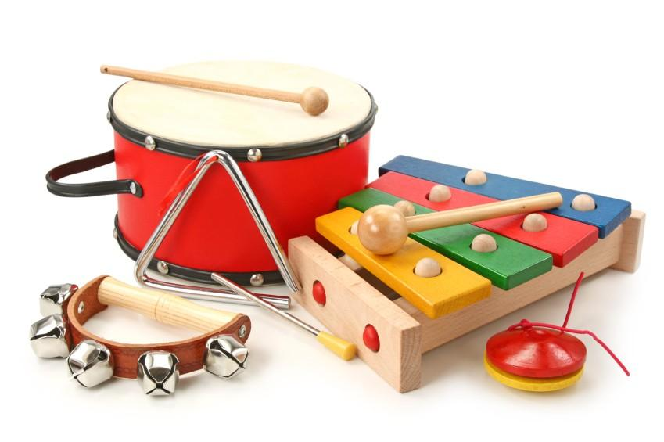

Развивайте музыкальные способности
своего ребёнка
Мир звуков окружает ребёнка буквально с момента его рождения. В безбрежном звуковом море музыкальные звуки особенно влекут детей. Музыка, как и всякое искусство, доставляет ребёнку радость. Разумеется, музыка может быть и очень сложной, но пути к постижению просты и всем доступны. Д. Шостакович писал: «Любителями и знатоками музыки не рождаются, а становятся». Поэтому наша с вами задача помочь детям стать знатоками и любителями музыки. Нет никаких оснований сваливать неудачи или успехи детей на унаследованные ими гены. Неспособных детей к музыке нет!!! Свои музыкальные задатки есть у каждого, их нужно развивать. Цель педагога — выявить эти музыкальные способности и помочь родителям по возможности развить их. Вот несколько реальных советов, которыми вы сможете воспользоваться дома в свободное время.
Сегодня наши дети слышат очень много разной музыки. Они прислушиваются к ней, стараются понять, высказывают свое отношение. Слушание музыки развивают музыкальное восприятие, кругозор и вкус детей. С детьми необходимо слушать доступные по текстовому и по музыкальному содержанию музыкальные произведения.
Купите ребёнку диски с детскими песнями, музыкальными сказками, чаще смотрите вместе с ребёнком детские музыкальные передачи. Сходите с ребёнком в филармонию, там специально для детей проходят концерты. Не бойтесь детей водить в театр. Всё это им просто необходимо. Непросто слушайте или смотрите, а обязательно потом беседуйте с ребёнком, постарайтесь ответить на его вопросы.
Дети очень любят петь, не пресекайте их желание. Наоборот пойте вместе с ребёнком, просите, чтобы он пел песни, разучиваемые в д/саду. Избегайте пения с детьми песен из репертуара взрослых. Предлагаем вам варианты пения песен, которые развивают музыкальную память, музыкальный слух, чувство ритма, выдержку, интерес к пению. Игра «невидимый сосед». Скажите ребёнку, что рядом с ним сидит маленький гномик. Ребёнок и гномик будут петь по очереди (по вашему сигналу поёт песню то один, то другой). Когда «поёт» гномик, ребёнок замолкает, но продолжает петь про себя, по вашему сигналу поёт вслух.
Пойте по очереди с ребёнком: то он, то вы, договоритесь об условии очерёдности.
Хлопайте в ладоши ритм знакомой песни. Сначала пойте и хлопайте. Прохлопайте ребёнку любой ритмический рисунок, предложите его повторить. Начинайте с простого.Не стесняйтесь, включите ребёнку детскую песенку и потанцуйте вместе с ним.
Такие «уроки» принесут, вам немало радости и, будут развивать музыкальные способности ребёнка. Хорошо если у вас дома есть какой-то музыкальный инструмент, если нет, купите: дудочку, свистульку, бубен, пианино, гусли и другие инструменты.

Пойте детям перед сном
Спи, мой любимый, спи, засыпай,
Ясные глазки свои закрывай,
Спят все игрушки возле тебя,
Спят все крепко, спят до утра.

Каждый день, когда мы укладываем детей спать, они просят нас: «Посиди, пожалуйста, со мной! Спой мне песенку, расскажи мне сказку!». «Баю-баюшки-баю, баю милую мою, баю славную мою…», сколько ласковых слов находит мать, убаюкивая свое дитя. Сколько нежности в пении, обращенном к ребенку!
Малыш еще не знает языка, не понимает слов, но, слушая колыбельную песню, он успокаивается, затихает, засыпает. Это первая в его жизни музыка. Она воспринимается малышом с магической силой, потому что исходит от самого родного существа – матери.
В некоторых колыбельных содержатся элементы нравоучений. Для народной культуры характерно стремление дать ребенку основные ценностные ориентиры как можно раньше, впрок, задолго до того, как он будет этот мир осваивать сам.
Колыбельные песни, предназначены не только для младенцев, но и детей постарше, которые уже имеют самостоятельный опыт познания реальных краев, опыт собственных падений, познавших обоснованность родительских запретов, связанных с реальным нахождением ребенка на краю чего-либо .

Когда ребенок становится постарше, ему поют колыбельные сказочного содержания, в тексте которых решаются новые психологические задачи. Это уже не магическая грань, к которой нельзя приближаться, а границ, которую когда-нибудь придется пересечь, чтобы выйти в мир взрослой жизни. Колыбельная песня дает ребенку простейшую схему мира, знакомит с главными принципами, которыми должен руководствоваться человек, вступающий в жизнь.

Сон приходит на порог,
Крепко-крепко спи ты
Сто путей, сто дорог
Для тебя открыты.

Но самое важное в колыбельных песнях – это сама материнская нежность, любовь, которая придает малышу уверенность в том, что жизнь хороша, и если станет плохо, ему помогут, его не бросят. На этом глубинном чувстве защищенности, доверия к жизни будет потом основан жизненный оптимизм взрослого, его желание жить на свете вопреки всем невзгодам. Как неоценимо важна эта уверенность для ребенка, который войдет в наш сложный, противоречивый и обманчивый мир.
А как важна для ребенка привычка постоянного общения с матерью!
Пойте детям перед сном – пойте, как можете на любой мотив, удобный для вас, а главное – с любовью. Хорошо, если ваши дети тоже выучат колыбельные песни, и будут петь своим куклам. Наверняка они запомнят их, и это им очень пригодиться, когда они будут мамами и папами.

